בס'ד

לפניך מפה גזרי והעתיקי במקומות הנכונים את שמות ערי הלויים!
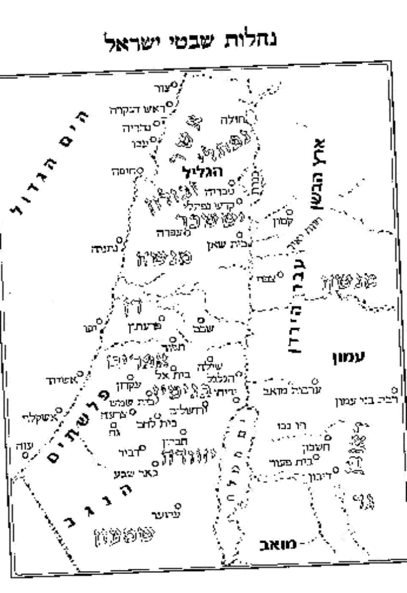

שכם

חברון

בצר

קדש

רמות

גולן

